超低能耗建筑计算报告书
居住建筑
凤凰苑2号楼
设计编号：

工程地点 | ： | 福建-厦门
建设单位 | ：
设计单位 | ：
设计人 | ：
校对人 | ：
审定人 | ：
报告日期 | : | 2026年1月4日

采用软件 | : 超低能耗PHES2025 | 
软件版本 | : 20250505(PLUS)
正版授权码 | : T18609512912
研发单位 | : 北京绿建软件股份有限公司

目 录

1 建筑概况 1
2 设计依据 1
3 气象数据 1
4 工程材料 3
5 屋顶 4
6 外墙 4
7 外窗热工 6
8 外窗气密性 7
9 外门气密性 7
10 户门气密性 8
11 围护结构检查结论 8
12 围护结构概况 8
13 房间类型 9
14 系统类型 9
15 制冷系统 9
16 空调风机 10
17 照明 11
18 生活热水 11
19 能效结果 12
20 附录 16

建筑概况
工程名称 | 华侨大学凤凰苑2号楼
工程地点 | 福建-厦门
地理位置 | 北纬：24.00° | 东经：118.06°
计算建筑面积(m²) | 地上9616 地下0
建筑层数 | 地上7 地下0
建筑高度（m） | 地上23.1 地下0.0
计算建筑体积(m³) | 31734.03
计算建筑外表面积(m²) | 7250.38
建筑气密性（换气次数N50） | 0.60
北向角度 | 64
结构类型
外墙太阳辐射吸收系数 | 0.48
屋顶太阳辐射吸收系数 | 0.16
控温期 | 供冷期:5.15-10.15

设计依据
1. 《近零能耗建筑技术标准》(GB/T 51350-2019)
2. 《民用建筑热工设计规范》(GB50176-2016)
3. 《建筑幕墙、门窗通用技术条件》(GB/T31433-2015)

气象数据

气象地点
福建-厦门, 《建筑节能气象参数标准》

逐日干球温度表
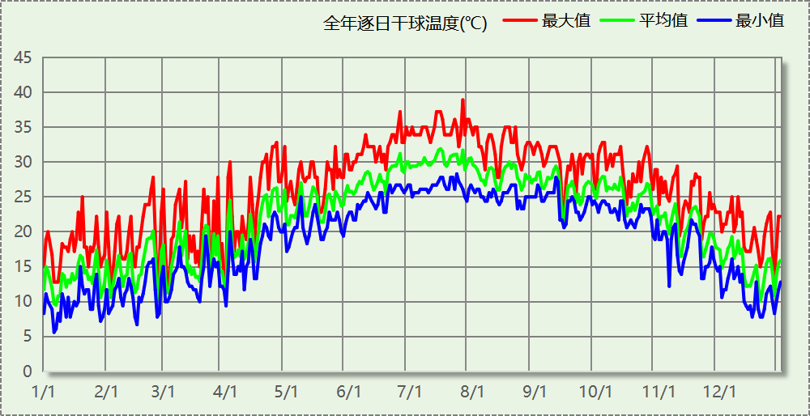

逐月辐照量表
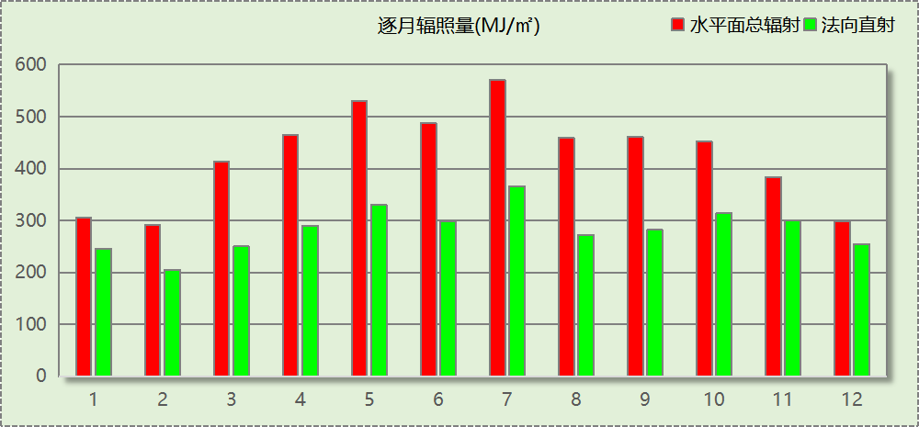

峰值工况
气象数据 | 时刻 | 干球温度(℃) | 湿球温度(℃) | 含湿量(g/kg) | 焓值(kj/kg)
最热 | 07月26日15时 | 38.9 | 21.7 | 9.6 | 63.8
最冷 | 01月05日23时 | 5.6 | 2.8 | 3.5 | 14.4

工程材料

普通材料
材料名称 | 导热系数  λ | 蓄热系数  S | 密度  ρ | 比热容  Cp | 蒸汽渗透  系数u | 数据来源
材料名称 | W/(m.K) | W/(㎡.K) | kg/m³ | J/(kg.K) | g/(m.h.kPa) | 数据来源
石灰砂浆 | 0.810 | 10.070 | 1600.0 | 1050.0 | 0.0443
钢筋混凝土 | 1.740 | 17.200 | 2500.0 | 920.0 | 0.0158
挤塑聚苯乙烯泡沫塑料（带表皮） | 0.030 | 0.340 | 35.0 | 1380.0 | 0.0000
加气混凝土、泡沫混凝土(ρ=700) | 0.180 | 3.100 | 700.0 | 1050.0 | 0.0998
聚苯颗粒保温砂浆 | 0.060 | 0.950 | 230.0 | 900.0 | 0.0000
SBS改性沥青防水卷材 | 0.230 | 9.370 | 900.0 | 1620.0 | 0.0000 | 安徽公共建筑节能设计标准 DB34 T753-2007
挤塑聚苯板(ρ=25-32) | 0.030 | 0.320 | 28.5 | 1647.0 | 0.0000 | 重庆居住建筑节能设计标准 50-5024-2002
涂料饰面(忽略保温性能) | 5.000 | 10.583 | 1800.0 | 171.1 | 0.0040
抗裂砂浆（网格布） | 0.930 | 11.306 | 1800.0 | 1050.0 | 0.0140 | 安徽公共建筑节能设计标准 DB34 T753-2007
岩棉板(ρ=60-160) | 0.041 | 0.615 | 110.0 | 1220.0 | 0.4880 | 民用建筑热工设计规范 GB50176-2016
粘结砂浆 | 0.810 | 10.070 | 1600.0 | 1075.9 | 0.0000 | 无机轻集料防火保温板 JGT 435-2014
M5预拌抹灰砂浆，保温板抹面砂浆，抗裂砂浆 | 0.870 | 10.750 | 1700.0 | 1050.0 | 0.0000 | 湖北低能耗居住建筑节能设计标准 DB42/T559-2022
地砖 | 1.740 | 17.200 | 2500.0 | 920.0 | 0.0158
防水层(沥青油毡、油毡纸) | 0.170 | 3.302 | 600.0 | 1470.0 | 0.0000 | 安徽公共建筑节能设计标准 DB34 T753-2007
水泥砂浆找平层 | 0.930 | 11.306 | 1800.0 | 1050.0 | 0.0430
石膏板 | 0.330 | 5.280 | 1050.0 | 1050.0 | 0.0790 | DBJT13-62-2023
难燃型改性聚乙烯蜂窝型复合卷材 | 0.039 | 0.330 | 28.0 | 1380.0 | 0.0000 | DBJ50/T-330-2025

其他材料
材料名称 | 厚度 | 热阻R | 太阳辐射吸收系数 | 备注
材料名称 | mm | (㎡K)/W | 太阳辐射吸收系数 | 备注
反射隔热涂料 | 0.0 | 0.000 | 0.16

屋顶

屋顶构造一
材料名称  （由上到下） | 厚度δ | 导热系数λ | 蓄热系数S | 修正  系数 | 热阻R | 热惰性  指标
材料名称  （由上到下） | (mm) | W/(m.K) | W/(㎡.K) | α | (㎡K)/W | D=R*S
反射隔热涂料 | － | － | － | － | － | －
挤塑聚苯板(ρ=25-32) | 40 | 0.030 | 0.320 | 1.00 | 1.333 | 0.427
SBS改性沥青防水卷材 | 20 | 0.230 | 9.370 | 1.00 | 0.087 | 0.815
水泥砂浆找平层 | 80 | 0.930 | 11.306 | 1.00 | 0.086 | 0.973
钢筋混凝土 | 120 | 1.740 | 17.200 | 1.00 | 0.069 | 1.186
各层之和∑ | 260 | － | － | － | 1.575 | 3.400
外表面太阳辐射吸收系数 | 0.16[取自面材]
传热系数K=1/(0.16+∑R) | 0.58

外墙

外墙相关构造

外墙构造一
材料名称  （由外到内） | 厚度δ | 导热系数λ | 蓄热系数S | 修正  系数 | 热阻R | 热惰性  指标
材料名称  （由外到内） | (mm) | W/(m.K) | W/(㎡.K) | α | (㎡K)/W | D=R*S
涂料饰面(忽略保温性能) | 20 | 5.000 | 10.583 | 1.00 | 0.004 | 0.042
抗裂砂浆（网格布） | 20 | 0.930 | 11.306 | 1.00 | 0.022 | 0.243
岩棉板(ρ=60-160) | 20 | 0.041 | 0.615 | 1.00 | 0.488 | 0.300
粘结砂浆 | 200 | 0.810 | 10.070 | 1.00 | 0.247 | 2.486
加气混凝土、泡沫混凝土(ρ=700) | 20 | 0.180 | 3.100 | 1.00 | 0.111 | 0.344
M5预拌抹灰砂浆，保温板抹面砂浆，抗裂砂浆 | 20 | 0.870 | 10.750 | 1.00 | 0.023 | 0.247
各层之和∑ | 300 | － | － | － | 0.894 | 3.663
外表面太阳辐射吸收系数 | 0.48[默认]
传热系数K=1/(0.16+∑R) | 0.95

梁柱构造一
材料名称  （由外到内） | 厚度δ | 导热系数λ | 蓄热系数S | 修正  系数 | 热阻R | 热惰性  指标
材料名称  （由外到内） | (mm) | W/(m.K) | W/(㎡.K) | α | (㎡K)/W | D=R*S
涂料饰面(忽略保温性能) | 20 | 5.000 | 10.583 | 1.00 | 0.004 | 0.042
抗裂砂浆（网格布） | 20 | 0.930 | 11.306 | 1.00 | 0.022 | 0.243
岩棉板(ρ=60-160) | 20 | 0.041 | 0.615 | 1.00 | 0.488 | 0.300
粘结砂浆 | 200 | 0.810 | 10.070 | 1.00 | 0.247 | 2.486
钢筋混凝土 | 20 | 1.740 | 17.200 | 1.00 | 0.011 | 0.198
M5预拌抹灰砂浆，保温板抹面砂浆，抗裂砂浆 | 20 | 0.870 | 10.750 | 1.00 | 0.023 | 0.247
各层之和∑ | 300 | － | － | － | 0.795 | 3.517
外表面太阳辐射吸收系数 | 0.48[默认]
传热系数K=1/(0.16+∑R) | 1.05

外墙平均热工特性
1. 南向
构造名称 | 构件  类型 | 面积(㎡) | 面积所占比例 | 传热系数K  W / (㎡K) | 热惰性  指标D | 太阳辐射  吸收系数
外墙构造一 | 主墙体 | 1165.46 | 1.000 | 0.95 | 3.66 | 0.48
2. 北向
构造名称 | 构件  类型 | 面积(㎡) | 面积所占比例 | 传热系数K  W / (㎡K) | 热惰性  指标D | 太阳辐射  吸收系数
外墙构造一 | 主墙体 | 1982.34 | 1.000 | 0.95 | 3.66 | 0.48
3. 东向
构造名称 | 构件  类型 | 面积(㎡) | 面积所占比例 | 传热系数K  W / (㎡K) | 热惰性  指标D | 太阳辐射  吸收系数
外墙构造一 | 主墙体 | 834.11 | 1.000 | 0.95 | 3.66 | 0.48
4. 西向
构造名称 | 构件  类型 | 面积(㎡) | 面积所占比例 | 传热系数K  W / (㎡K) | 热惰性  指标D | 太阳辐射  吸收系数
外墙构造一 | 主墙体 | 887.62 | 0.993 | 0.95 | 3.66 | 0.48
梁柱构造一 | 热桥柱 | 5.94 | 0.007 | 1.05 | 3.52 | 0.48
合计 |  | 893.56 | 1.000 | 0.95 | 3.66 | 0.48
5. 总体
构造名称 | 构件  类型 | 面积(㎡) | 面积所占比例 | 传热系数K  W / (㎡K) | 热惰性  指标D | 太阳辐射  吸收系数
外墙构造一 | 主墙体 | 4869.54 | 0.999 | 0.95 | 3.66 | 0.48
梁柱构造一 | 热桥柱 | 5.94 | 0.001 | 1.05 | 3.52 | 0.48
合计 |  | 4875.48 | 1.000 | 0.95 | 3.66 | 0.48

外窗热工

外窗构造
序号 | 构造名称 | 构造  编号 | 传热系数 | 窗遮阳  系数 | 可见光透射比
1 | 普通铝合金--6中透光双银Low-E玻璃+12氩气+6透明玻璃 | 18 | 1.40 | 0.34 | 0.550
1 | 普通铝合金--6中透光双银Low-E玻璃+12氩气+6透明玻璃 | 窗编号
1 | 普通铝合金--6中透光双银Low-E玻璃+12氩气+6透明玻璃 | C1521，C2121，C4015，C1815，C3015
1 | 来源：闽2023-J-06

外遮阳类型

平板外遮阳

序号 | 编号 | 水平挑出Ah (m) | 距离上沿Eh (m) | 垂直挑出Av (m) | 距离边沿Ev (m) | 挡板高Dh (m) | 挡板透射η*
1 | 窗洞自遮阳20 | 0.020 | 0.000 | 0.020 | 0.000 | 0.000 | 0.000

固定百叶外遮阳
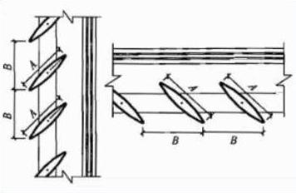
序号 | 编号 | 外挑  A (m) | 百叶间距  B (m) | 遮阳板透射比
1 | 外遮阳_0 | 0.282 | 0.400 | 0.000

总体热工性能
朝向 | 面积 | 传热系数 | 夏季综合  太阳得热系数 | 冬季综合  太阳得热系数 | 窗墙比 | 标准要求 | 结论
南向 | 46.41 | 1.40 | 0.29 | 0.29 | 0.05 | K≤2.50, 夏季SHGC≤0.15, 冬季SHGC(不要求) | 无需判断
北向 | 689.58 | 1.40 | 0.29 | 0.29 | 0.26 | K≤2.50, 夏季SHGC≤0.15, 冬季SHGC(不要求) | 无需判断
西向 | 39.69 | 1.40 | 0.30 | 0.30 | 0.05 | K≤2.50, 夏季SHGC≤0.15, 冬季SHGC(不要求) | 无需判断
综合平均 | 775.68 | 1.40 | 0.30 | 0.30 | 0.14
标准依据 | 《近零能耗建筑技术标准》第6.1.5条
标准要求 | K和SHGC值应当符合表6.1.5-1的要求
结论 | 无需判断
备注：
本表出现的“无需判断”结论表示标准要求值是推荐值。
本表所统计的外窗包含凸窗。

外窗气密性
最不利气密性等级 | 6级（门窗编号：C1521）
标准依据 | 《近零能耗建筑技术标准》第6.1.4条，分级与检测方法《建筑幕墙、门窗通用技术条件》(GB/T31433-2015)
标准要求 | 外窗及外门户门气密性不宜低于《建筑幕墙、门窗通用技术条件》(GB/T31433-2015)的8级
结论 | 不适宜

外门气密性
最不利气密性等级 | 4级（门窗编号：M0921）
标准依据 | 《近零能耗建筑技术标准》第6.1.4条，分级与检测方法《建筑幕墙、门窗通用技术条件》(GB/T31433-2015)
标准要求 | 外窗及外门户门气密性不宜低于《建筑幕墙、门窗通用技术条件》(GB/T31433-2015)的6级
结论 | 不适宜

户门气密性
最不利气密性等级 | 4级（门窗编号：M0621）
标准依据 | 《近零能耗建筑技术标准》第6.1.4条，分级与检测方法《建筑幕墙、门窗通用技术条件》(GB/T31433-2015)
标准要求 | 外窗及外门户门气密性不宜低于《建筑幕墙、门窗通用技术条件》(GB/T31433-2015)的6级
结论 | 不适宜

围护结构检查结论
序号 | 检查项 | 结论
1 | 屋顶 | 无需判断
2 | 外墙 | 无需判断
3 | 外窗热工 | 无需判断
4 | 外窗气密性 | 不适宜
5 | 外门气密性 | 不适宜
6 | 户门气密性 | 不适宜
备注：本表出现的“无需判断”表示该项的标准要求值是推荐值。

围护结构概况

 |  | 设计建筑
体形系数S |  | 0.23
房间天窗屋顶比 |  | －
屋顶传热系数K |  | 0.58
屋顶外表面辐射吸收系数ρ |  | 0.16
外墙传热系数K |  | 0.95
外墙外表面辐射吸收系数ρ |  | 0.48
天窗传热系数K  和太阳得热系数 SHGC |  | K=－  SHGC=－
外窗（包括透明幕墙） | 朝向 | 最不利窗墙比 | 传热系数 | 太阳得热系数
 |  |  |  | 夏季
外窗（包括透明幕墙） | 南向 | 0.02 | － | 0.29
外窗（包括透明幕墙） | 北向 | 0.45 | 1.40 | 0.29
外窗（包括透明幕墙） | 东向 | － | － | －
外窗（包括透明幕墙） | 西向 | 0.35 | 1.40 | 0.30
备注：
1. 传热系数的单位W/(m2.k)，其他参数无量纲.
2. 屋顶和外墙的传热系数K和热情性指标D指平均值.
3. 设计建筑：“—”代表本工程无对应项.

房间类型

房间参数表
房间类型 | 空调  温度℃ | 供暖  温度℃ | 新风量 | 渗透风  换气次数 | 人员密度 | 照明功率 | 插座设备  功率
书房 | 26 | 20 | 30(m³/h.人) | 0(次/h) | 32(㎡/人) | 5(W/㎡) | 5(W/㎡)
卧室 | 26 | 20 | 30(m³/h.人) | 0(次/h) | 32(㎡/人) | 5(W/㎡) | 6(W/㎡)
卫生间 | 26 | 20 | 30(m³/h.人) | 0(次/h) | 32(㎡/人) | 5(W/㎡) | 0(W/㎡)
楼梯间 | － | － | 0(次/h) | 0(次/h) | 25(㎡/人) | 5(W/㎡) | 3.8(W/㎡)
空房间 | － | － | 0(m³/h.人) | 0(次/h) | 0(人) | 0(W/㎡) | 0(W/㎡)
起居室 | 26 | 20 | 30(m³/h.人) | 0(次/h) | 4.042(㎡/人) | 5(W/㎡) | 30(W/㎡)

作息时间表
详见附录

系统类型

系统分区
系统编号 | 系统类型 | 面积(㎡) | 包含的房间
自动 | 中央空调-双管制风机盘管 | 4574.87 | 所有房间

热回收参数
系统编号 | 热回收 | 供冷 |  | 供暖
系统编号 | 热回收 | 回收效率(%) | 启动温(焓)差 | 回收效率(%) | 启动温(焓)差
自动 | 无 | － | － | － | －

制冷系统

默认冷源

供应的系统
系统编号 | 自动

冷水机组
名称 | 类型 | 额定耗电量  (kW) | 额定制冷量  (kW) | 额定性能系数  (COP) | 台数
机组1 | 水冷-螺杆式冷水机组 | 100 | 500 | 5.00 | 1

水泵系统
机组名称 | 类型 | 调节 | 流量  (m3/h) | 扬程  (m) | 设计工作效率(%) | 输入功率  (kW) | 冷却塔耗电比(kWh/m3) | 台数
机组1 | 冷冻水泵 | 单速 | 103 | 30 | 80 | 12.1 | － | 1
机组1 | 冷却水泵 | 单速 | 124 | 30 | 80 | 14.6 | 0.03 | 1

运行工况
负载率  (%) | 机组制冷量  (kW) | 机组功率  (kW) | 性能系数  (COP) | 冷却水泵功率  (kW) | 冷冻水泵功率  (kW) | 冷却塔功率  (kW)
20 | 100 | 25 | 4.00 | 9.8 | 11.7 | 3
40 | 200 | 48 | 4.17 | 9.8 | 11.7 | 3
60 | 300 | 68 | 4.41 | 9.8 | 11.7 | 3
80 | 400 | 80 | 5.00 | 9.8 | 11.7 | 3
100 | 500 | 100 | 5.00 | 9.8 | 11.7 | 3

制冷能耗
负荷区间  (%) | 区间负荷  (kWh) | 运行时长(h) | 制冷机组  (kWh) | 平均性能系数(COP) | 冷却水泵  (kWh) | 冷冻水泵  (kWh) | 冷却塔  (kWh)
0~20 | 214667 | 2907 | 53667 | 4.00 | 28489 | 34012 | 8721
20~40 | 57649 | 543 | 14374 | 4.01 | 5321 | 6353 | 1629
40~60 | 0 | 0 | 0 | 0.00 | 0 | 0 | 0
60~80 | 0 | 0 | 0 | 0.00 | 0 | 0 | 0
80~100 | 0 | 0 | 0 | 0.00 | 0 | 0 | 0
>100 | 0 | 0 | 0 | － | 0 | 0 | 0
合计 | 272316 | 3450 | 68041 |  | 33810 | 40365 | 10350

空调风机

独立新排风
系统编号 | 新风量  (m³/h) | 单位风量耗功率  W/(m³/h) | 风机功率(W) | 运行时长(h) | 新风电耗(kWh)
自动 | － | － | 500 | 3696 | 1848
合计 |  |  |  |  | 1848

系统编号 | 排风量  (m³/h) | 排风比 | 单位风量耗功率W/(m³/h) | 风机功率(W) | 运行时长(h) | 排风电耗  (kWh)
自动 | － | 0.8 | － | 500 | 3696 | 1848
合计 |  |  |  |  |  | 1848

风机盘管
系统编号 | 总功率(W) | 同时使用系数 | 运行时长(h) | 风机盘管电耗(kWh)
自动 | 400 | 1 | 3450 | 1380
合计 |  |  |  | 1380

照明
房间类型 | 单位面积电耗  (kWh/㎡) | 房间数量 | 房间合计面积  (㎡) | 合计电耗  (kWh)
居住-书房 | 5.48 | 2 | 145 | 793
居住-卧室 | 5.48 | 196 | 4202 | 23008
居住-卫生间 | 5.48 | 185 | 204 | 1114
居住-楼梯间 | 2.92 | 40 | 2846 | 8311
居住-空房间 | 0.00 | 189 | 208 | 0
居住-起居室 | 5.48 | 1 | 24 | 132
总计 |  |  |  | 33358

生活热水

热水需求
分区 | 用水定额  (L/人·d) | 热水温差(℃) | 用水人数 | 年使用天数 | 所需热量  (kWh/a)
办公 | 10 | 100 | 1428 | 270 | 440804
总计 |  |  |  |  | 440804

太阳能集热
太阳能板  分组名称 | 集热器面积(㎡) | 日均辐照量(kj/(㎡·d) | 年利用  天数 | 年均集  热效率(%) | 热量  损失率(%) | 太阳能供热(kWh/a)
1 | 800 | 12702 | 270 | 42 | 25 | 240067
总计 |  |  |  |  |  | 240067

热水设备
热水设备 | 供热比例 | 供热量(kWh/a) | 能源 | 效率(%) | 耗电量(kWh/a)
电加热 | 1 | 200737 | 电 | 90 | 223041
备注
注：
1.设计建筑热水设备承担的热水全年累计负荷=需求热量－太阳能供热量。
2.使用天然气锅炉时，按照《建筑节能与可再生能源利用通用规范》GB55015-2021中有关数据折算标煤和折电。

能效结果

建筑负荷

负荷分项统计
分类 | 围护传热 | 室内得热 | 窗日射 | 不利  新风/渗透 | 有利  新风/渗透 | 热回收 | 合计
供暖(kWh/㎡) | 0.00 | 0.00 | 0.00 | 0.00 | — | 0.00 | 0.00
供冷(kWh/㎡) | 22.33 | 11.18 | 6.82 | 19.21 | -0.00 | 0.00 | 59.52
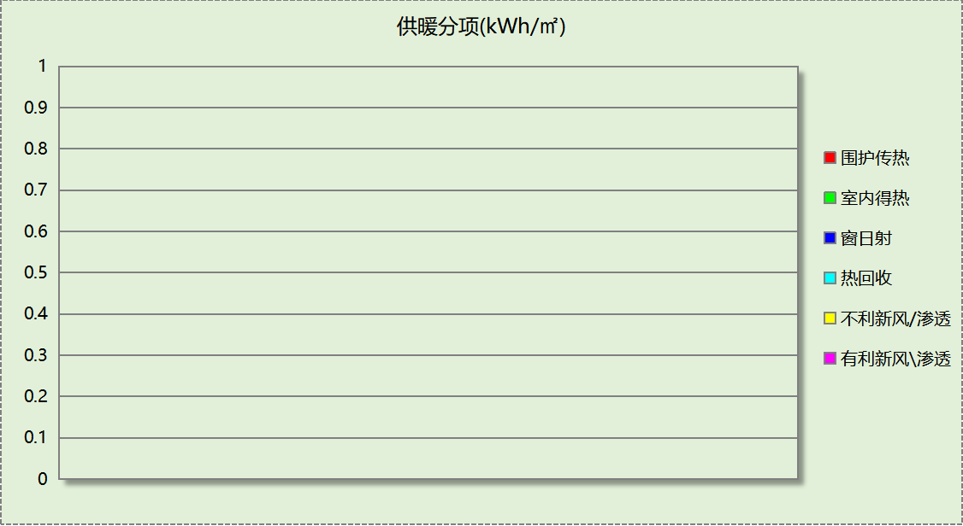
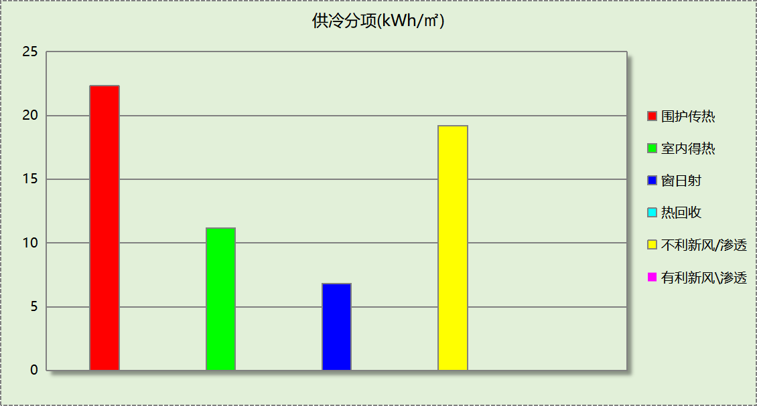

逐月负荷表
月份 | 供暖(kWh) | 供冷(kWh) | 热负荷  峰值(kW) | 热负荷  峰值时刻 | 冷负荷  峰值(kW) | 冷负荷  峰值时刻
1月 | 0 | 0 | 0.000 | -- | 0.000 | --
2月 | 0 | 0 | 0.000 | -- | 0.000 | --
3月 | 0 | 0 | 0.000 | -- | 0.000 | --
4月 | 0 | 0 | 0.000 | -- | 0.000 | --
5月 | 0 | 11657 | 0.000 | -- | 72.892 | 5月15日16时
6月 | 0 | 55968 | 0.000 | -- | 116.074 | 6月25日18时
7月 | 0 | 74811 | 0.000 | -- | 128.336 | 7月26日22时
8月 | 0 | 64167 | 0.000 | -- | 114.748 | 8月21日17时
9月 | 0 | 46402 | 0.000 | -- | 102.343 | 9月2日16时
10月 | 0 | 19311 | 0.000 | -- | 87.220 | 10月4日15时
11月 | 0 | 0 | 0.000 | -- | 0.000 | --
12月 | 0 | 0 | 0.000 | -- | 0.000 | --
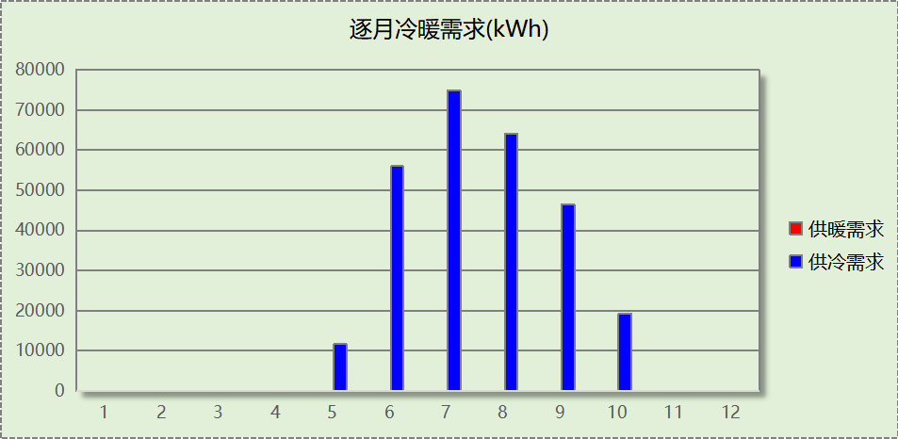
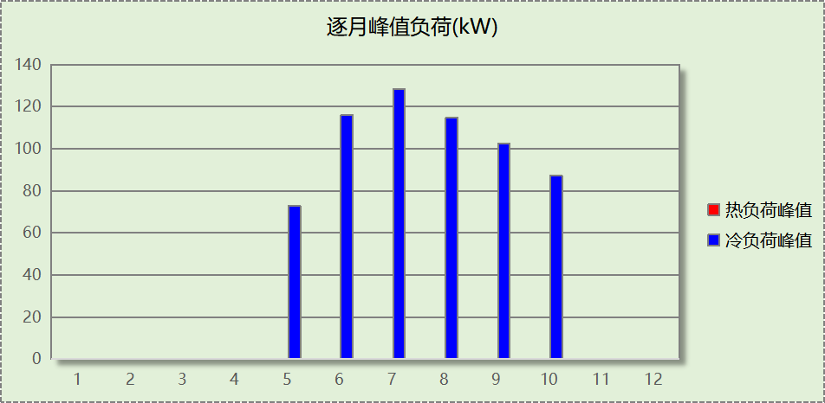

建筑能耗
用能分类 |  | 能耗值 | 一次能源(kWh/㎡)
电力(kWh/㎡) | 供冷 | 33.35 | 86.71
电力(kWh/㎡) | 供暖 | 0.00 | 0.00
电力(kWh/㎡) | 照明 | 7.29 | 18.95
电力(kWh/㎡) | 空调风机 | 1.11 | 2.89
电力(kWh/㎡) | 生活热水 | 48.75 | 126.75
电力(kWh/㎡) | 电梯 | 0.00 | 0.00
标准煤(kgce/㎡) | 供暖锅炉 | 0.00 | 0.00
天然气(m³/㎡) | 供暖锅炉 | 0.00 | 0.00
天然气(m³/㎡) | 生活热水 | 0.00 | 0.00
天然气(m³/㎡) | 壁挂炉 | 0.00 | 0.00
市政热力(kWh/㎡) | 市政热力 | 0.00 | 0.00
可再生发电(kWh/㎡) | 光伏发电 | 0.00 | 0.00
可再生发电(kWh/㎡) | 风力发电 | 0.00 | 0.00
一次能源需求(kWh/㎡) |  |  | 235.31

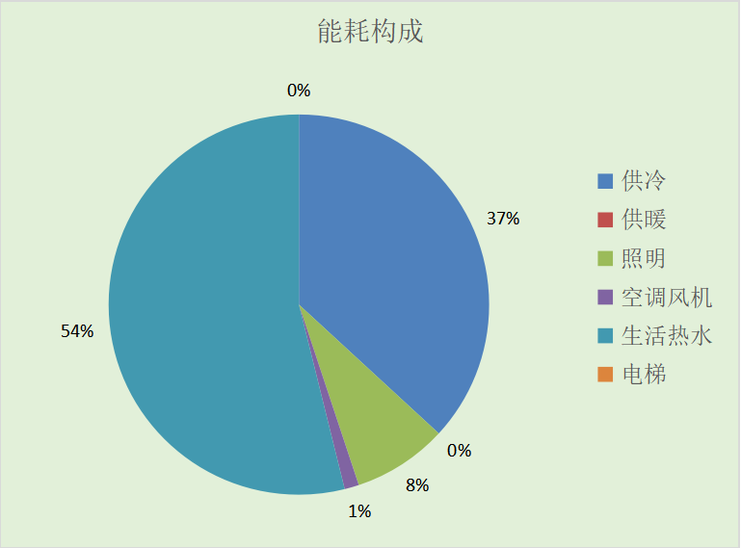

结论
检查项 | 值 | 限值
供冷年耗冷量(kWh/㎡) | 59.52 | 47.46
供暖年耗热量(kWh/㎡) | 0.00 | 5.00
建筑综合能耗(一次能源)值(kWh/㎡) | 235.31 | 65.00
标准依据 | 《近零能耗建筑技术标准》第5.0.3条
标准要求 | 超低能耗居住建筑能效指标应符合表5.0.3的规定
结论 | 不满足

附录

暑假:7.15~8.25; 寒假：1.15~3.1

工作日/节假日人员逐时在室率(%)

房间类型 | 1 | 2 | 3 | 4 | 5 | 6 | 7 | 8 | 9 | 10 | 11 | 12 | 13 | 14 | 15 | 16 | 17 | 18 | 19 | 20 | 21 | 22 | 23 | 24
居住-书房 | 20 | 20 | 20 | 20 | 20 | 20 | 20 | 20 | 20 | 20 | 20 | 20 | 20 | 20 | 20 | 20 | 20 | 20 | 20 | 20 | 20 | 20 | 20 | 20
居住-书房 | 20 | 20 | 20 | 20 | 20 | 20 | 20 | 20 | 20 | 20 | 20 | 20 | 20 | 20 | 20 | 20 | 20 | 20 | 20 | 20 | 20 | 20 | 20 | 20
居住-书房 | 20 | 20 | 20 | 20 | 20 | 20 | 20 | 20 | 20 | 20 | 20 | 20 | 20 | 20 | 20 | 20 | 20 | 20 | 20 | 20 | 20 | 20 | 20 | 20
居住-书房 | 20 | 20 | 20 | 20 | 20 | 20 | 20 | 20 | 20 | 20 | 20 | 20 | 20 | 20 | 20 | 20 | 20 | 20 | 20 | 20 | 20 | 20 | 20 | 20
居住-卧室 | 35 | 35 | 35 | 35 | 35 | 35 | 35 | 35 | 35 | 35 | 35 | 35 | 35 | 35 | 35 | 35 | 35 | 35 | 35 | 35 | 35 | 35 | 35 | 35
居住-卧室 | 35 | 35 | 35 | 35 | 35 | 35 | 35 | 35 | 35 | 35 | 35 | 35 | 35 | 35 | 35 | 35 | 35 | 35 | 35 | 35 | 35 | 35 | 35 | 35
居住-卧室 | 35 | 35 | 35 | 35 | 35 | 35 | 35 | 35 | 35 | 35 | 35 | 35 | 35 | 35 | 35 | 35 | 35 | 35 | 35 | 35 | 35 | 35 | 35 | 35
居住-卧室 | 35 | 35 | 35 | 35 | 35 | 35 | 35 | 35 | 35 | 35 | 35 | 35 | 35 | 35 | 35 | 35 | 35 | 35 | 35 | 35 | 35 | 35 | 35 | 35
居住-卫生间 | 17 | 17 | 17 | 17 | 17 | 17 | 17 | 17 | 17 | 17 | 17 | 17 | 17 | 17 | 17 | 17 | 17 | 17 | 17 | 17 | 17 | 17 | 17 | 17
居住-卫生间 | 17 | 17 | 17 | 17 | 17 | 17 | 17 | 17 | 17 | 17 | 17 | 17 | 17 | 17 | 17 | 17 | 17 | 17 | 17 | 17 | 17 | 17 | 17 | 17
居住-卫生间 | 17 | 17 | 17 | 17 | 17 | 17 | 17 | 17 | 17 | 17 | 17 | 17 | 17 | 17 | 17 | 17 | 17 | 17 | 17 | 17 | 17 | 17 | 17 | 17
居住-卫生间 | 17 | 17 | 17 | 17 | 17 | 17 | 17 | 17 | 17 | 17 | 17 | 17 | 17 | 17 | 17 | 17 | 17 | 17 | 17 | 17 | 17 | 17 | 17 | 17
居住-楼梯间 | 0 | 0 | 0 | 0 | 0 | 10 | 10 | 10 | 10 | 10 | 10 | 10 | 10 | 10 | 10 | 10 | 10 | 10 | 10 | 10 | 10 | 0 | 0 | 0
居住-楼梯间 | 0 | 0 | 0 | 0 | 0 | 10 | 10 | 10 | 10 | 10 | 10 | 10 | 10 | 10 | 10 | 10 | 10 | 10 | 10 | 10 | 10 | 0 | 0 | 0
居住-楼梯间 | 0 | 0 | 0 | 0 | 0 | 10 | 10 | 10 | 10 | 10 | 10 | 10 | 10 | 10 | 10 | 10 | 10 | 10 | 10 | 10 | 10 | 0 | 0 | 0
居住-楼梯间 | 0 | 0 | 0 | 0 | 0 | 10 | 10 | 10 | 10 | 10 | 10 | 10 | 10 | 10 | 10 | 10 | 10 | 10 | 10 | 10 | 10 | 0 | 0 | 0
居住-空房间 | 0 | 0 | 0 | 0 | 0 | 0 | 0 | 0 | 0 | 0 | 0 | 0 | 0 | 0 | 0 | 0 | 0 | 0 | 0 | 0 | 0 | 0 | 0 | 0
居住-空房间 | 0 | 0 | 0 | 0 | 0 | 0 | 0 | 0 | 0 | 0 | 0 | 0 | 0 | 0 | 0 | 0 | 0 | 0 | 0 | 0 | 0 | 0 | 0 | 0
居住-空房间 | 0 | 0 | 0 | 0 | 0 | 0 | 0 | 0 | 0 | 0 | 0 | 0 | 0 | 0 | 0 | 0 | 0 | 0 | 0 | 0 | 0 | 0 | 0 | 0
居住-空房间 | 0 | 0 | 0 | 0 | 0 | 0 | 0 | 0 | 0 | 0 | 0 | 0 | 0 | 0 | 0 | 0 | 0 | 0 | 0 | 0 | 0 | 0 | 0 | 0
居住-起居室 | 20 | 20 | 20 | 20 | 20 | 20 | 20 | 20 | 20 | 20 | 20 | 20 | 20 | 20 | 20 | 20 | 20 | 20 | 20 | 20 | 20 | 20 | 20 | 20
居住-起居室 | 20 | 20 | 20 | 20 | 20 | 20 | 20 | 20 | 20 | 20 | 20 | 20 | 20 | 20 | 20 | 20 | 20 | 20 | 20 | 20 | 20 | 20 | 20 | 20
居住-起居室 | 20 | 20 | 20 | 20 | 20 | 20 | 20 | 20 | 20 | 20 | 20 | 20 | 20 | 20 | 20 | 20 | 20 | 20 | 20 | 20 | 20 | 20 | 20 | 20
居住-起居室 | 20 | 20 | 20 | 20 | 20 | 20 | 20 | 20 | 20 | 20 | 20 | 20 | 20 | 20 | 20 | 20 | 20 | 20 | 20 | 20 | 20 | 20 | 20 | 20

注：第一行：工作日；第二行：节假日；第三行：寒假；第四行：暑假

工作日/节假日照明开关时间表(%)

房间类型 | 1 | 2 | 3 | 4 | 5 | 6 | 7 | 8 | 9 | 10 | 11 | 12 | 13 | 14 | 15 | 16 | 17 | 18 | 19 | 20 | 21 | 22 | 23 | 24
居住-书房 | 0 | 0 | 0 | 0 | 0 | 0 | 0 | 0 | 0 | 0 | 0 | 0 | 0 | 0 | 0 | 0 | 50 | 50 | 50 | 50 | 50 | 50 | 0 | 0
居住-书房 | 0 | 0 | 0 | 0 | 0 | 0 | 0 | 0 | 0 | 0 | 0 | 0 | 0 | 0 | 0 | 0 | 50 | 50 | 50 | 50 | 50 | 50 | 0 | 0
居住-书房 | 0 | 0 | 0 | 0 | 0 | 0 | 0 | 0 | 0 | 0 | 0 | 0 | 0 | 0 | 0 | 0 | 50 | 50 | 50 | 50 | 50 | 50 | 0 | 0
居住-书房 | 0 | 0 | 0 | 0 | 0 | 0 | 0 | 0 | 0 | 0 | 0 | 0 | 0 | 0 | 0 | 0 | 50 | 50 | 50 | 50 | 50 | 50 | 0 | 0
居住-卧室 | 0 | 0 | 0 | 0 | 0 | 0 | 0 | 0 | 0 | 0 | 0 | 0 | 0 | 0 | 0 | 0 | 50 | 50 | 50 | 50 | 50 | 50 | 0 | 0
居住-卧室 | 0 | 0 | 0 | 0 | 0 | 0 | 0 | 0 | 0 | 0 | 0 | 0 | 0 | 0 | 0 | 0 | 50 | 50 | 50 | 50 | 50 | 50 | 0 | 0
居住-卧室 | 0 | 0 | 0 | 0 | 0 | 0 | 0 | 0 | 0 | 0 | 0 | 0 | 0 | 0 | 0 | 0 | 50 | 50 | 50 | 50 | 50 | 50 | 0 | 0
居住-卧室 | 0 | 0 | 0 | 0 | 0 | 0 | 0 | 0 | 0 | 0 | 0 | 0 | 0 | 0 | 0 | 0 | 50 | 50 | 50 | 50 | 50 | 50 | 0 | 0
居住-卫生间 | 0 | 0 | 0 | 0 | 0 | 0 | 0 | 0 | 0 | 0 | 0 | 0 | 0 | 0 | 0 | 0 | 50 | 50 | 50 | 50 | 50 | 50 | 0 | 0
居住-卫生间 | 0 | 0 | 0 | 0 | 0 | 0 | 0 | 0 | 0 | 0 | 0 | 0 | 0 | 0 | 0 | 0 | 50 | 50 | 50 | 50 | 50 | 50 | 0 | 0
居住-卫生间 | 0 | 0 | 0 | 0 | 0 | 0 | 0 | 0 | 0 | 0 | 0 | 0 | 0 | 0 | 0 | 0 | 50 | 50 | 50 | 50 | 50 | 50 | 0 | 0
居住-卫生间 | 0 | 0 | 0 | 0 | 0 | 0 | 0 | 0 | 0 | 0 | 0 | 0 | 0 | 0 | 0 | 0 | 50 | 50 | 50 | 50 | 50 | 50 | 0 | 0
居住-楼梯间 | 0 | 0 | 0 | 0 | 0 | 10 | 10 | 10 | 10 | 10 | 10 | 10 | 10 | 10 | 10 | 10 | 10 | 10 | 10 | 10 | 10 | 0 | 0 | 0
居住-楼梯间 | 0 | 0 | 0 | 0 | 0 | 10 | 10 | 10 | 10 | 10 | 10 | 10 | 10 | 10 | 10 | 10 | 10 | 10 | 10 | 10 | 10 | 0 | 0 | 0
居住-楼梯间 | 0 | 0 | 0 | 0 | 0 | 10 | 10 | 10 | 10 | 10 | 10 | 10 | 10 | 10 | 10 | 10 | 10 | 10 | 10 | 10 | 10 | 0 | 0 | 0
居住-楼梯间 | 0 | 0 | 0 | 0 | 0 | 10 | 10 | 10 | 10 | 10 | 10 | 10 | 10 | 10 | 10 | 10 | 10 | 10 | 10 | 10 | 10 | 0 | 0 | 0
居住-空房间 | 0 | 0 | 0 | 0 | 0 | 0 | 0 | 0 | 0 | 0 | 0 | 0 | 0 | 0 | 0 | 0 | 0 | 0 | 0 | 0 | 0 | 0 | 0 | 0
居住-空房间 | 0 | 0 | 0 | 0 | 0 | 0 | 0 | 0 | 0 | 0 | 0 | 0 | 0 | 0 | 0 | 0 | 0 | 0 | 0 | 0 | 0 | 0 | 0 | 0
居住-空房间 | 0 | 0 | 0 | 0 | 0 | 0 | 0 | 0 | 0 | 0 | 0 | 0 | 0 | 0 | 0 | 0 | 0 | 0 | 0 | 0 | 0 | 0 | 0 | 0
居住-空房间 | 0 | 0 | 0 | 0 | 0 | 0 | 0 | 0 | 0 | 0 | 0 | 0 | 0 | 0 | 0 | 0 | 0 | 0 | 0 | 0 | 0 | 0 | 0 | 0
居住-起居室 | 0 | 0 | 0 | 0 | 0 | 0 | 0 | 0 | 0 | 0 | 0 | 0 | 0 | 0 | 0 | 0 | 50 | 50 | 50 | 50 | 50 | 50 | 0 | 0
居住-起居室 | 0 | 0 | 0 | 0 | 0 | 0 | 0 | 0 | 0 | 0 | 0 | 0 | 0 | 0 | 0 | 0 | 50 | 50 | 50 | 50 | 50 | 50 | 0 | 0
居住-起居室 | 0 | 0 | 0 | 0 | 0 | 0 | 0 | 0 | 0 | 0 | 0 | 0 | 0 | 0 | 0 | 0 | 50 | 50 | 50 | 50 | 50 | 50 | 0 | 0
居住-起居室 | 0 | 0 | 0 | 0 | 0 | 0 | 0 | 0 | 0 | 0 | 0 | 0 | 0 | 0 | 0 | 0 | 50 | 50 | 50 | 50 | 50 | 50 | 0 | 0

注：第一行：工作日；第二行：节假日；第三行：寒假；第四行：暑假

工作日/节假日设备逐时使用率(%)

房间类型 | 1 | 2 | 3 | 4 | 5 | 6 | 7 | 8 | 9 | 10 | 11 | 12 | 13 | 14 | 15 | 16 | 17 | 18 | 19 | 20 | 21 | 22 | 23 | 24
居住-书房 | 40 | 40 | 40 | 40 | 40 | 40 | 40 | 40 | 40 | 40 | 40 | 40 | 40 | 40 | 40 | 40 | 40 | 40 | 40 | 40 | 40 | 40 | 40 | 40
居住-书房 | 40 | 40 | 40 | 40 | 40 | 40 | 40 | 40 | 40 | 40 | 40 | 40 | 40 | 40 | 40 | 40 | 40 | 40 | 40 | 40 | 40 | 40 | 40 | 40
居住-书房 | 40 | 40 | 40 | 40 | 40 | 40 | 40 | 40 | 40 | 40 | 40 | 40 | 40 | 40 | 40 | 40 | 40 | 40 | 40 | 40 | 40 | 40 | 40 | 40
居住-书房 | 40 | 40 | 40 | 40 | 40 | 40 | 40 | 40 | 40 | 40 | 40 | 40 | 40 | 40 | 40 | 40 | 40 | 40 | 40 | 40 | 40 | 40 | 40 | 40
居住-卧室 | 20 | 20 | 20 | 20 | 20 | 20 | 20 | 20 | 20 | 20 | 20 | 20 | 20 | 20 | 20 | 20 | 20 | 20 | 20 | 20 | 20 | 20 | 20 | 20
居住-卧室 | 20 | 20 | 20 | 20 | 20 | 20 | 20 | 20 | 20 | 20 | 20 | 20 | 20 | 20 | 20 | 20 | 20 | 20 | 20 | 20 | 20 | 20 | 20 | 20
居住-卧室 | 20 | 20 | 20 | 20 | 20 | 20 | 20 | 20 | 20 | 20 | 20 | 20 | 20 | 20 | 20 | 20 | 20 | 20 | 20 | 20 | 20 | 20 | 20 | 20
居住-卧室 | 20 | 20 | 20 | 20 | 20 | 20 | 20 | 20 | 20 | 20 | 20 | 20 | 20 | 20 | 20 | 20 | 20 | 20 | 20 | 20 | 20 | 20 | 20 | 20
居住-卫生间 | 0 | 0 | 0 | 0 | 0 | 0 | 0 | 0 | 0 | 0 | 0 | 0 | 0 | 0 | 0 | 0 | 0 | 0 | 0 | 0 | 0 | 0 | 0 | 0
居住-卫生间 | 0 | 0 | 0 | 0 | 0 | 0 | 0 | 0 | 0 | 0 | 0 | 0 | 0 | 0 | 0 | 0 | 0 | 0 | 0 | 0 | 0 | 0 | 0 | 0
居住-卫生间 | 0 | 0 | 0 | 0 | 0 | 0 | 0 | 0 | 0 | 0 | 0 | 0 | 0 | 0 | 0 | 0 | 0 | 0 | 0 | 0 | 0 | 0 | 0 | 0
居住-卫生间 | 0 | 0 | 0 | 0 | 0 | 0 | 0 | 0 | 0 | 0 | 0 | 0 | 0 | 0 | 0 | 0 | 0 | 0 | 0 | 0 | 0 | 0 | 0 | 0
居住-楼梯间 | 0 | 0 | 0 | 0 | 0 | 0 | 0 | 0 | 0 | 0 | 0 | 0 | 0 | 0 | 0 | 0 | 0 | 0 | 0 | 0 | 0 | 0 | 0 | 0
居住-楼梯间 | 0 | 0 | 0 | 0 | 0 | 0 | 0 | 0 | 0 | 0 | 0 | 0 | 0 | 0 | 0 | 0 | 0 | 0 | 0 | 0 | 0 | 0 | 0 | 0
居住-楼梯间 | 0 | 0 | 0 | 0 | 0 | 0 | 0 | 0 | 0 | 0 | 0 | 0 | 0 | 0 | 0 | 0 | 0 | 0 | 0 | 0 | 0 | 0 | 0 | 0
居住-楼梯间 | 0 | 0 | 0 | 0 | 0 | 0 | 0 | 0 | 0 | 0 | 0 | 0 | 0 | 0 | 0 | 0 | 0 | 0 | 0 | 0 | 0 | 0 | 0 | 0
居住-空房间 | 0 | 0 | 0 | 0 | 0 | 0 | 0 | 0 | 0 | 0 | 0 | 0 | 0 | 0 | 0 | 0 | 0 | 0 | 0 | 0 | 0 | 0 | 0 | 0
居住-空房间 | 0 | 0 | 0 | 0 | 0 | 0 | 0 | 0 | 0 | 0 | 0 | 0 | 0 | 0 | 0 | 0 | 0 | 0 | 0 | 0 | 0 | 0 | 0 | 0
居住-空房间 | 0 | 0 | 0 | 0 | 0 | 0 | 0 | 0 | 0 | 0 | 0 | 0 | 0 | 0 | 0 | 0 | 0 | 0 | 0 | 0 | 0 | 0 | 0 | 0
居住-空房间 | 0 | 0 | 0 | 0 | 0 | 0 | 0 | 0 | 0 | 0 | 0 | 0 | 0 | 0 | 0 | 0 | 0 | 0 | 0 | 0 | 0 | 0 | 0 | 0
居住-起居室 | 40 | 40 | 40 | 40 | 40 | 40 | 40 | 40 | 40 | 40 | 40 | 40 | 40 | 40 | 40 | 40 | 40 | 40 | 40 | 40 | 40 | 40 | 40 | 40
居住-起居室 | 40 | 40 | 40 | 40 | 40 | 40 | 40 | 40 | 40 | 40 | 40 | 40 | 40 | 40 | 40 | 40 | 40 | 40 | 40 | 40 | 40 | 40 | 40 | 40
居住-起居室 | 40 | 40 | 40 | 40 | 40 | 40 | 40 | 40 | 40 | 40 | 40 | 40 | 40 | 40 | 40 | 40 | 40 | 40 | 40 | 40 | 40 | 40 | 40 | 40
居住-起居室 | 40 | 40 | 40 | 40 | 40 | 40 | 40 | 40 | 40 | 40 | 40 | 40 | 40 | 40 | 40 | 40 | 40 | 40 | 40 | 40 | 40 | 40 | 40 | 40

注：第一行：工作日；第二行：节假日；第三行：寒假；第四行：暑假

工作日/节假日空调系统运行时间表(1:开,0:关)
采暖期：
系统编号 | 1 | 2 | 3 | 4 | 5 | 6 | 7 | 8 | 9 | 10 | 11 | 12 | 13 | 14 | 15 | 16 | 17 | 18 | 19 | 20 | 21 | 22 | 23 | 24
自动 | 1 | 1 | 1 | 1 | 1 | 1 | 1 | 1 | 1 | 1 | 1 | 1 | 1 | 1 | 1 | 1 | 1 | 1 | 1 | 1 | 1 | 1 | 1 | 1
自动 | 1 | 1 | 1 | 1 | 1 | 1 | 1 | 1 | 1 | 1 | 1 | 1 | 1 | 1 | 1 | 1 | 1 | 1 | 1 | 1 | 1 | 1 | 1 | 1
自动 | 1 | 1 | 1 | 1 | 1 | 1 | 1 | 1 | 1 | 1 | 1 | 1 | 1 | 1 | 1 | 1 | 1 | 1 | 1 | 1 | 1 | 1 | 1 | 1
自动 | 1 | 1 | 1 | 1 | 1 | 1 | 1 | 1 | 1 | 1 | 1 | 1 | 1 | 1 | 1 | 1 | 1 | 1 | 1 | 1 | 1 | 1 | 1 | 1
供冷期：

系统编号 | 1 | 2 | 3 | 4 | 5 | 6 | 7 | 8 | 9 | 10 | 11 | 12 | 13 | 14 | 15 | 16 | 17 | 18 | 19 | 20 | 21 | 22 | 23 | 24
自动 | 1 | 1 | 1 | 1 | 1 | 1 | 1 | 1 | 1 | 1 | 1 | 1 | 1 | 1 | 1 | 1 | 1 | 1 | 1 | 1 | 1 | 1 | 1 | 1
自动 | 1 | 1 | 1 | 1 | 1 | 1 | 1 | 1 | 1 | 1 | 1 | 1 | 1 | 1 | 1 | 1 | 1 | 1 | 1 | 1 | 1 | 1 | 1 | 1
自动 | 1 | 1 | 1 | 1 | 1 | 1 | 1 | 1 | 1 | 1 | 1 | 1 | 1 | 1 | 1 | 1 | 1 | 1 | 1 | 1 | 1 | 1 | 1 | 1
自动 | 1 | 1 | 1 | 1 | 1 | 1 | 1 | 1 | 1 | 1 | 1 | 1 | 1 | 1 | 1 | 1 | 1 | 1 | 1 | 1 | 1 | 1 | 1 | 1

注：第一行：工作日；第二行：节假日；第三行：寒假；第四行：暑假

工作日/节假日新风运行时间表(%)
采暖期：
系统编号 | 1 | 2 | 3 | 4 | 5 | 6 | 7 | 8 | 9 | 10 | 11 | 12 | 13 | 14 | 15 | 16 | 17 | 18 | 19 | 20 | 21 | 22 | 23 | 24
自动 | 100 | 100 | 100 | 100 | 100 | 100 | 100 | 100 | 100 | 100 | 100 | 100 | 100 | 100 | 100 | 100 | 100 | 100 | 100 | 100 | 100 | 100 | 100 | 100
自动 | 100 | 100 | 100 | 100 | 100 | 100 | 100 | 100 | 100 | 100 | 100 | 100 | 100 | 100 | 100 | 100 | 100 | 100 | 100 | 100 | 100 | 100 | 100 | 100
自动 | 100 | 100 | 100 | 100 | 100 | 100 | 100 | 100 | 100 | 100 | 100 | 100 | 100 | 100 | 100 | 100 | 100 | 100 | 100 | 100 | 100 | 100 | 100 | 100
自动 | 100 | 100 | 100 | 100 | 100 | 100 | 100 | 100 | 100 | 100 | 100 | 100 | 100 | 100 | 100 | 100 | 100 | 100 | 100 | 100 | 100 | 100 | 100 | 100
供冷期：

系统编号 | 1 | 2 | 3 | 4 | 5 | 6 | 7 | 8 | 9 | 10 | 11 | 12 | 13 | 14 | 15 | 16 | 17 | 18 | 19 | 20 | 21 | 22 | 23 | 24
自动 | 100 | 100 | 100 | 100 | 100 | 100 | 100 | 100 | 100 | 100 | 100 | 100 | 100 | 100 | 100 | 100 | 100 | 100 | 100 | 100 | 100 | 100 | 100 | 100
自动 | 100 | 100 | 100 | 100 | 100 | 100 | 100 | 100 | 100 | 100 | 100 | 100 | 100 | 100 | 100 | 100 | 100 | 100 | 100 | 100 | 100 | 100 | 100 | 100
自动 | 100 | 100 | 100 | 100 | 100 | 100 | 100 | 100 | 100 | 100 | 100 | 100 | 100 | 100 | 100 | 100 | 100 | 100 | 100 | 100 | 100 | 100 | 100 | 100
自动 | 100 | 100 | 100 | 100 | 100 | 100 | 100 | 100 | 100 | 100 | 100 | 100 | 100 | 100 | 100 | 100 | 100 | 100 | 100 | 100 | 100 | 100 | 100 | 100

注：第一行：工作日；第二行：节假日；第三行：寒假；第四行：暑假

